附表二
董事會運作情形資訊
最近年度董事會開會 A 次，董事監察人出列席情形如下：
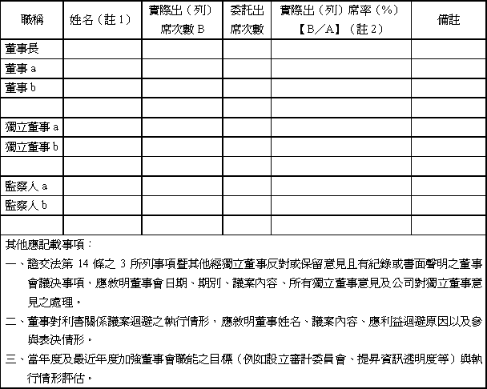
註１：董事、監察人屬法人者，應揭露法人股東名稱及其代表人姓名。
註２：
(１) 年度終了日前有董事監察人離職者，應於備註欄註明離職日期，實際出（列）席率（%）則以其在職期間董事會開會次數及其實際出（列）席次數計算之。
(２) 年度終了日前，如有董事監察人改選者，應將新、舊任董事監察人均予以填列，並於備註欄註明該董事監察人為舊任、新任或連任及改選日期。實際出（列）席率（%）則以其在職期間董事會開會次數及其實際出（列）席次數計算之。

